UNIVERSIDAD TÉCNICA ESTATAL DE QUEVEDO
FACULTAD DE CIENCIAS PECUARIAS Y BIOLÓGICAS — LABORATORIO DE BROMATOLOGÍA
MANUAL TÉCNICO OPERATIVO Y BASE DE CONOCIMIENTO RAG (YOLO11)
―――――――――――――――――――――――――――――――――――――――――――――――――――――――
EQUIPO N° 4: MICROSCOPIO ÓPTICO TRINOCULAR DE LABORATORIO PRIMO STAR
Clase YOLO11: [Microcospio Trinocular] | Modelo: Primo Star Trinocular (ICS Optics)
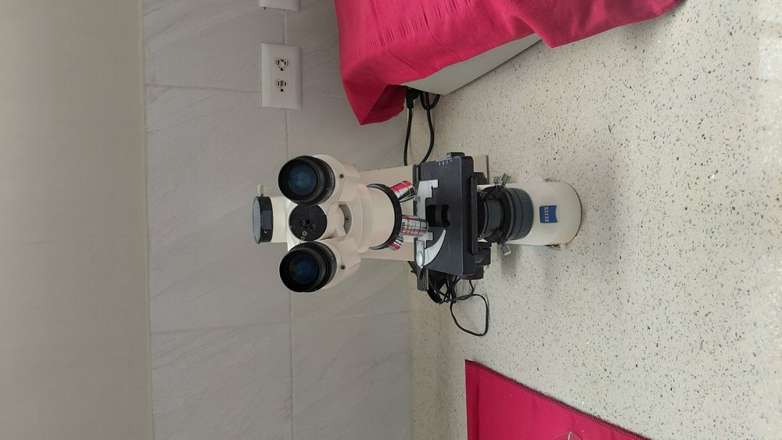
Fotografía 1.0: Vista frontal en el Laboratorio de Bromatología — Microscopio Óptico Trinocular de Laboratorio Primo Star
1. Ficha de Identificación y Especificaciones Técnicas
Parámetro Instrumental | Especificación Oficial Verificada
Nombre Oficial en Laboratorio | Microscopio Óptico Trinocular de Laboratorio Primo Star
Etiqueta Roboflow / YOLO11 | Microcospio Trinocular
Fabricante y Procedencia | Carl Zeiss Microscopy GmbH (Jena, Alemania)
Modelo y Referencia de Catálogo | Primo Star Trinocular (ICS Optics)
Ubicación en Bromatología UTEQ | Mesa de microbiología y microscopía analítica bromatológica
Alimentación Eléctrica | 100-240 V ~ 50/60 Hz, 30 W con fuente conmutada de bajo consumo
Requerimientos de Servicios | Mesa rígida antivibratoria protegida de radiación solar directa y humedad excesiva (< 70% HR)
Función Primaria Analítica | El microscopio óptico trinocular Primo Star de Carl Zeiss utiliza el sistema óptico con corrección a infinito (ICS - Infinity Color-corrected System) para la observación microscópica de muestras biológicas y alimentarias en luz transmitida por campo claro.

2. Fundamento Analítico, Reacciones Químicas y Cálculos
Mecanismo / Etapa | Reacción Química, Principio Físico o Ecuación de Cálculo
1. Poder de Resolución (Límite de Abbe) | d = lambda / [ 2 * NA ]  - d = Distancia mínima resoluble entre dos puntos adyacentes (µm)  - lambda = Longitud de onda de la luz utilizada (aprox. 550 nm para luz blanca)  - NA = Apertura Numérica del objetivo (NA = n * sin(alfa))  - Resolución máxima teórica con objetivo 100x Oil (NA 1.25): d = 0.22 µm
2. Aumento Óptico Total del Sistema | Aumento Total = Aumento_Ocular * Aumento_Objetivo  - Objetivo 4x: Aumento total = 10 * 4 = 40x (Campo panorámico)  - Objetivo 10x: Aumento total = 10 * 10 = 100x (Estructura tisular y almidones)  - Objetivo 40x: Aumento total = 10 * 40 = 400x (Fibras y células vegetales)  - Objetivo 100x Oil: Aumento total = 10 * 100 = 1000x (Bacterias y levaduras en inmersión)
Fórmula: Enfoque e Iluminación de Köhler | 1. Enfocar la muestra con objetivo 10x.  2. Cerrar el diafragma de campo hasta observar un polígono luminoso en el campo visual.  3. Centrar el condensador con los tornillos de centrado y enfocar la imagen del borde del diafragma subiendo/bajando el condensador.  4. Abrir el diafragma de campo hasta que apenas circunscriba el campo visual visible. Este protocolo optimiza el contraste y elimina luz difusa parásita.

3. Arquitectura Instrumental y Componentes Críticos
N° | Componente Instrumental | Descripción y Función Técnica
1 | Cabezal trinocular Siedentopf | Cabezal trinocular Siedentopf inclinado a 30°, rotatorio en 360°, con distancia interpupilar regulable de 48 a 75 mm y puerto fotográfico superior vertical.
2 | Par de oculares | Par de oculares de gran campo WF 10x / 20 mm con ajuste dióptrico independiente en ambos tubos portaoculares apto para usuarios con anteojos.
3 | Revólver cuádruple portaobjetos inclinado hacia atrás (para acceso libre a la platina) con 4 objetivos Plan-Acromáticos Zeiss | - Plan-Achromat 4x / 0.10 (distancia de trabajo 6.50 mm)  - Plan-Achromat 10x / 0.25 (distancia de trabajo 4.39 mm)  - Plan-Achromat 40x / 0.65 retráctil con amortiguación de resorte (distancia de trabajo 0.60 mm)  - Plan-Achromat 100x / 1.25 Oil retráctil para inmersión en aceite mineral (distancia de trabajo 0.19 mm)
4 | Condensador Abbe centrado | Condensador Abbe centrado de apertura numérica NA 0.9 / 1.25 con diafragma iris graduado según aperturas de objetivos y ranura para corredera de contraste de fases.
5 | Platina mecánica de | Platina mecánica de doble capa (140 x 135 mm) con pinza sujeta-portaobjetos ergonómica y mando coaxial X-Y bajo sin cremallera dentada saliente (rango 75 x 30 mm).
6 | Mecanismo de enfoque | Mecanismo de enfoque coaxial bilateral con perilla macrométrica (paso rápido) y perilla micrométrica graduada de alta sensibilidad (2 µm por división).
7 | Sistema de iluminación | Sistema de iluminación LED de luz blanca con temperatura de color 3200 K homogénea e indicador óptico de intensidad mediante barra de 5 luces LED azules en el estativo.

4. Procedimiento Operativo Normalizado (PNO / SOP Paso a Paso)
Fase Operativa | Instrucciones de Ejecución Paso a Paso | Puntos Críticos de Control
Fase 1: Conexión y Encendido | Retirar la funda antipolvo de vinilo con cuidado. Comprobar que las lentes ópticas estén impecablemente limpias. Conectar el adaptador de corriente a 110-220 V. Encender el interruptor de encendido situado en el lateral inferior. Ajustar la intensidad luminosa con el mando giratorio hasta un nivel medio confortable (3 segmentos iluminados en la barra azul del estativo). | Verificar agua de calderín y suministro de reactivos.
Fase 2: Colocación de la Muestra y Ajuste Interpupilar | Abrir la palanca de resorte de la pinza mecánica y colocar suavemente el portaobjetos con el cubreobjetos hacia arriba sobre la superficie de la platina, apoyándolo firmemente en la escuadra metálica. Ajustar la distancia interpupilar del cabezal binocular cerrando o abriendo los tubos oculares hasta observar un único círculo de luz uniforme con ambos ojos. Ajustar las dioptrías en los anillos de cada ocular. | Esperar estabilización térmica previa al ciclo.
Fase 3: Enfoque Secuencial | Girar el revólver portaobjetos hasta encajar el objetivo de menor aumento (4x o 10x) en el eje óptico (se percibe un clic de retención). Subir la platina totalmente con el tornillo macrométrico observando lateralmente para no golpear el vidrio. Mirando por los oculares, bajar lentamente la platina con el macrométrico hasta que aparezca la imagen de la muestra; afinar la nitidez máxima con el tornillo micrométrico. Desplazar la preparación mediante los mandos coaxiales X-Y para explorar las zonas de interés. | Comprobar hermeticidad y viraje de color / flujo.
Fase 4: Uso del Objetivo 100x con Aceite de Inmersión | Para observar morfología bacteriana, frotis teñidos (Gram) o detalles finos de almidón a 1000x: enfocar la zona de interés con el objetivo 40x; rotar el revólver a una posición intermedia entre 40x y 100x; depositar una pequeña gota (sin burbujas) de Aceite de Inmersión de baja fluorescencia (Zeiss 518N, índice de refracción nD = 1.518) directamente sobre el cubreobjetos en el punto de luz; girar el objetivo 100x Oil hasta escuchar el clic, asegurando que la lente frontal quede inmersa en la gota de aceite. Ajustar finamente el enfoque ÚNICAMENTE con el tornillo micrométrico. | Desconexión oportuna y lectura volumétrica exacta.
Fase 5: Protocolo de Limpieza Óptica Post-uso | Al concluir la sesión, bajar la platina y retirar la preparación. LIMPIAR DE INMEDIATO el objetivo 100x Oil. Tomar una hoja de Papel Óptico especial para lentes (Lens Paper), doblarla y humedecerla ligeramente con una gota de solución limpiadora de lentes (mezcla de éter etílico y alcohol isopropílico 70:30 o limpiador óptico Zeiss). Limpiar suavemente la lente frontal con movimiento en espiral desde el centro hacia la periferia, sin frotar con fuerza. Secar con una porción limpia de papel óptico. ¡Nunca dejar aceite seco sobre la lente! Girar el revólver al objetivo 4x, descender la platina, apagar el interruptor y cubrir con la funda antipolvo. | Descontaminación con agua desionizada y corte general.

5. Matriz de Bioseguridad, EPP Obligatorio y Prevención de Riesgos
Elemento EPP | Especificación Técnica Requerida | Peligro Mitigado
Mandil de laboratorio limpio | Para trabajo en el área de microbiología y microscopía. | Salpicaduras corrosivas al tronco y extremidades.
Guantes desechables de nitrilo | Obligatorios al manipular preparaciones biológicas fijadas, tinciones de Gram, azul de metileno, Lugol o aceite de inmersión. | Proyección ocular directa de reactivos químicos.
Papel óptico para lentes (Lens Cleaning Paper) | Material de consumo obligatorio para el secado y limpieza sin rayaduras. | Contacto dérmico con bases o ácidos concentrados.

[!] ALERTA DE SEGURIDAD OPERATIVA: Contaminación o degradación química de los recubrimientos antirreflejo de las lentes si se limpian con papel tisú común, servilletas, ropa o solventes agresivos como acetona pura o xileno.

[!] ALERTA DE SEGURIDAD OPERATIVA: Crecimiento de hongos filamentosos en los prismas internos si el microscopio se almacena en ambientes húmedos y cálidos sin fundas con sílica gel desecante.

[!] ALERTA DE SEGURIDAD OPERATIVA: Ruptura de láminas portaobjetos y daño de la lente frontal de 40x o 100x por aproximación violenta con el tornillo macrométrico mirando a través de los oculares.

6. Guías de Práctica Oficiales UTEQ y Métodos Normalizados
Ámbito / Aplicación | Detalle de la Práctica de Laboratorio o Norma
Práctica Curricular UTEQ | Práctica Bromatología N° 07: Identificación Microscópica de Almidones y Detección de Adulteraciones en Harinas Comerciales mediante Tinción con Lugol según NTE INEN 0517.
Práctica Curricular UTEQ | Práctica Bromatología N° 10: Detección Botánica y Microanálisis de Materias Extrañas en Alimentos Balanceados (Control de Harina de Carne y Hueso según Métodos Oficiales AOAC 970.44).
Práctica Curricular UTEQ | Práctica Bromatología N° 15: Recuento en Cámara de Neubauer de Levaduras y Mohos en Procesos de Fermentación de Lácteos y Ensilajes Tropicales.
Normas Oficiales Aplicables | NTE INEN 1529, AOAC 970.44, ISO 8036 (Microscopía óptica - Aceites de inmersión), ISO 19012.

7. Plan de Mantenimiento Preventivo y Calibración Metrológica
Frecuencia | Procedimiento de Mantenimiento / Calibración
Diario | Inspección y limpieza de lentes oculares y objetivos con papel de óptica; retirar todo rastro de aceite de inmersión; colocación de funda protectora.
Semanal | Limpieza de la superficie de la platina mecánica con un paño ligeramente humedecido en alcohol isopropílico para retirar polvo y manchas biológicas.
Semestral | Revisión del alineamiento del eje óptico y lubricación de las guías de cremallera mecánica con grasa óptica de teflón sintética.
Control de Humedad | Colocar bolsitas de gel de sílice activa reactivada dentro del gabinete de almacenamiento del microscopio para mantener la humedad relativa por debajo del 60%.

8. Guía de Resolución de Fallos Comunes (Troubleshooting)
Problema / Síntoma Observado | Causa Raíz Probable | Acción Correctiva Inmediata
Imagen borrosa, con velo lechoso o sin contraste | Desviación operativa o fatiga de componentes | Lente frontal del objetivo 40x o 100x sucia con aceite seco o huellas dactilares. Limpiar inmediatamente con papel óptico y solución limpiadora de lentes.
Puntos negros o partículas que giran al rotar el ocular | Desviación operativa o fatiga de componentes | Polvo en la lente externa o interna del ocular WF 10x. Desmontar el ocular y limpiar la superficie con soplador de perilla de aire y papel óptico.
La preparación choca contra la lente frontal al intentar enfocar | Desviación operativa o fatiga de componentes | El portaobjetos está colocado al revés (con el cubreobjetos hacia abajo), impidiendo que el objetivo de corta distancia de trabajo alcance el plano focal.
La luz LED parpadea o no enciende | Desviación operativa o fatiga de componentes | Verificar que el conector cilíndrico de la fuente de alimentación trasera esté firmemente insertado en la toma hembra del estativo.
Proyecto de Investigación: Asistente Inteligente de Laboratorio — UTEQ 2026
Documento Técnico Individual N° 4 — Formato Monocromático de Alta Fidelidad

